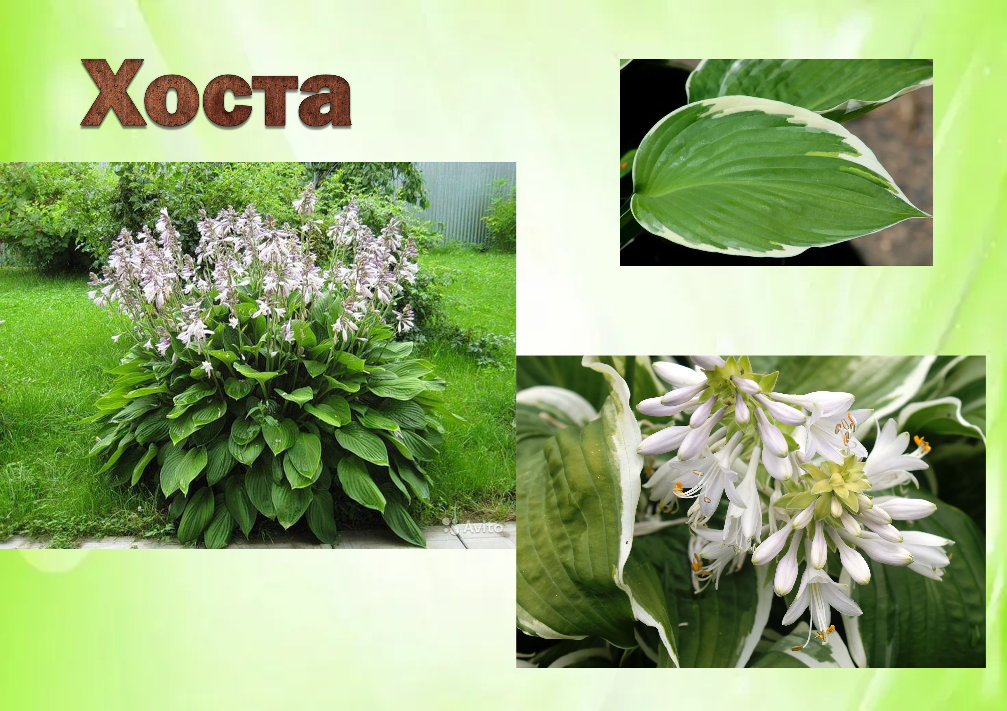

**Многолетнее растение**

**Срок жизни 15 – 30 лет**

**Высота 30–50 см**

Листья являются главным украшением растения. Листья хосты бывают самых разнообразных размеров, формы и расцветки.

Это растение совсем неприхотливое, холодостойкое, так же засухоустойчивое. Хоста быстро разрастается и прекрасно растёт в тени. Хосту еще называют королевой тени. Растение хоста - одно из самых долгоживущих среди садовых многолетников.

Хосты имеют масса достоинств. Они неприхотливы, холодостойки, теневыносливы, исключительно декоративны. Растения не подвержены заболеваниям. Испортить декоративный вид хосты могут лишь слизняки, но борьба с ними - не слишком серьезная проблема.

Хоста хорошо растёт в полутени, но может расти на солнце. Окрас листьев зависит от того, где она растёт. Хоста, посаженная в полутени, имеет окрас и рисунок на листьях голубого и тёмно-зелёного цвета.

­­Японцы считают цветок хоста священным растением, а черешки листьев используют в пищу, как деликатес.

**Хоста**

Нежно-сиреневое чудо!

И листья будто бы цветы…

Как элегантна она будет

В саду на клумбах красоты!

То – «королева тени» - Хоста

Нас удивляет всякий раз…

Живёт и царственно, и просто

И на Востоке и у нас.

Цветок, как колокольчик нежный…

Посмотришь – он и «зазвенит»…

Ландшафт украсит неизбежно,

Ведь у листвы роскошный вид.

*Людмила Павлова*